فایلی با نام CustomerInformation.xml در مسیر Resources و پوشه CustomerID قرار دارد که فیدلهای آن به شرح زیر است:
- CustomerName نام مشتری
- MEMORY_ID شناسه یکتای مالیات مشتری (این شناسه با فایل گواهی امضا یا همان سرتیفکیت باید هماهنگ باشد.
- TINS کد اقتصادی مشتری
- API_URL مسیر سرویس مالیات
  - اگر مستقیم به مالیات باشد :
    - <API_URL>https://tp.tax.gov.ir/requestsmanager</API_URL>
  - اگر تیس باشد:
    - <API_URL>https://tp.tax.gov.ir/requestsmanager</API_URL>
- FILE_KEY_PRIVATE مسر فایل کلید خصوصی (C:\key\Private.txt)
- FILE_CERTIFICATE مسیر فایل گواهی امضا یا همان سرتیفیکیت (C:\key\arghamnegarandisheh [Stamp].crt)
- TokenType نوع توکن که دو روش دارد. قفل سخت افزاری یا همان فایل (<!--HardLock Or CertificateFile-->)
- DataBaseServer سرور دیتابیس
- DbName نام دیتابیس
- UserId نام کاربری دیتابیس (SA)
- UserPass کلمه عبور دیتابیس
- ConnectionTimeOut زمان انتظار عملیات دیستابیس
- ServiceType نوع سرویس (مالیات یا تیس) (Tis OR Tax)
- DataBaseType دیتابیس (باران یا ارقام)( Baran OR Argham)
- StoreId کلید فروشگاه(نیازی به ست کردن نیست)

مرحله بعدی نصب نرم افزار dotnet-hosting-8.0.0-win.exe است.
مرحله بعدی ایجاد یک Application Pool در IIS به شکل زیر
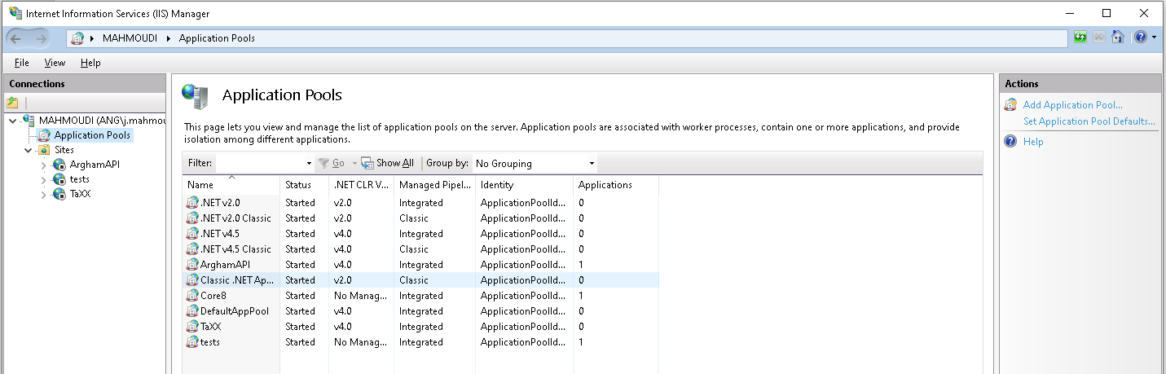

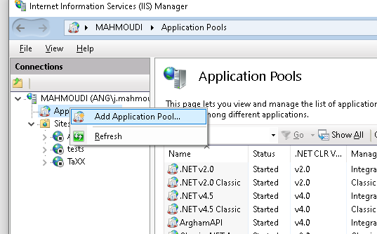

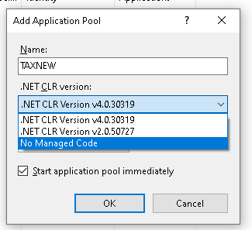
حتما No Mnaged Code انتخاب شود
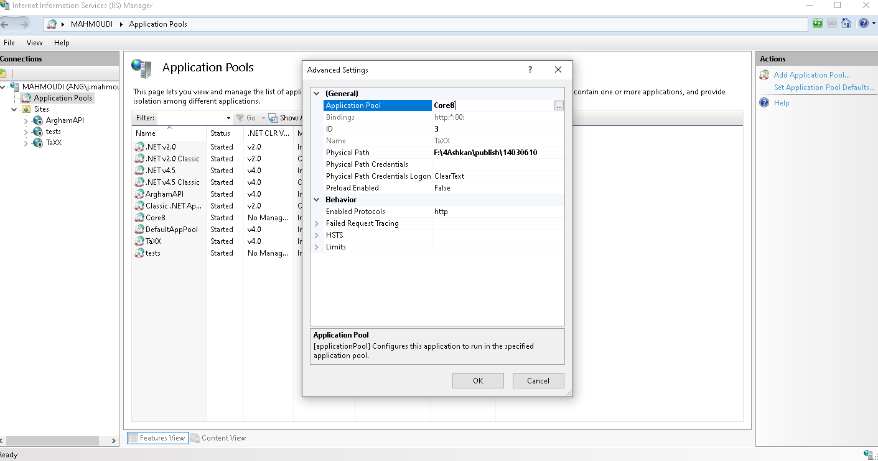

روی وب مورد نظر راست کیک کرده و ادونس میزنیم و بعد Application Pool را همان جدید که ساختیم انتخاب می کنیم.

بعد از ارسال فاکتور ها برای هر فاکتور رسالی یک ترد ران می شود به صورت خودکار برای دریافت استعلام.

